**Диаграмма классов**

Классы и Отношения:

Класс: Userы

Описание:

Базовый класс для всех пользователей системы.

Атрибуты:

UserID: Уникальный идентификатор пользователя.

Username: Имя пользователя, используемое для входа.

Email: Адрес электронной почты пользователя.

Password: Зашифрованный пароль пользователя.

Role: Роль пользователя в системе (например, JobSeeker, Employer).

Методы:

Register(): Регистрирует нового пользователя.

Login(): Проверяет учетные данные и осуществляет вход в систему.

Logout(): Выход пользователя из системы.

Класс: Admin (наследует User)

Описание:

Администратор системы, имеет расширенные привилегии для управления системой.

Атрибуты:

AdminID: Уникальный идентификатор администратора.

Name: Имя администратора.

Email: Адрес электронной почты администратора.

AccessLevel: Уровень доступа администратора.

Методы:

ViewLogs(): Просмотр логов системы.

ManageUsers(UserID): Управление пользователями.

Класс: JobSeeker (наследует User)

Описание:

Пользователь, ищущий работу в системе.

Атрибуты:

Resume: Резюме соискателя.

SearchHistory: История поиска вакансий.

AppliedJobs: Список вакансий, на которые пользователь подал заявление.

Методы:

SearchJob(): Поиск вакансий.

ApplyForJob(JobID): Подача заявления на вакансию.

UpdateResume(): Обновление резюме.

Класс: Employer (наследует User)

Описание:

Работодатель или представитель компании, размещающий вакансии.

Атрибуты:

CompanyProfile: Профиль компании работодателя.

PostedJobs: Список размещенных вакансий.

Методы:

PostJob(): Размещение новой вакансии.

ReviewApplications(JobID): Просмотр заявлений на вакансии.

SendInvitation(JobSeekerID): Отправка приглашения соискателю.

Класс: JobPosting

Описание:

Информация о вакансии, размещенной работодателем.

Атрибуты:

JobID: Уникальный идентификатор вакансии.

EmployerID: Идентификатор работодателя, разместившего вакансию.

Title: Название вакансии.

Description: Описание вакансии.

Requirements: Требования к соискателям.

ApplicationDeadline: Срок подачи заявлений на вакансию.

Методы:

Create(): Создание новой вакансии.

Update(): Обновление информации о вакансии.

Delete(): Удаление вакансии.

Класс: Application

Описание:

Заявление на вакансию от соискателя, содержащее информацию о его желании работать на определённой должности.

Атрибуты:

ApplicationID: - Уникальный идентификатор заявления.

JobID: - Идентификатор вакансии, на которую подается заявление.

JobSeekerID: - Идентификатор соискателя, подавшего заявление.

SubmissionDate: - Дата подачи заявления.

Status: - Статус заявления (например, 'принято', 'рассматривается', 'отклонено').

Методы:

Submit(): - Отправка заявления на рассмотрение работодателем.

Withdraw(): - Отзыв заявления соискателем.

UpdateStatus(Status: String): - Обновление статуса заявления.

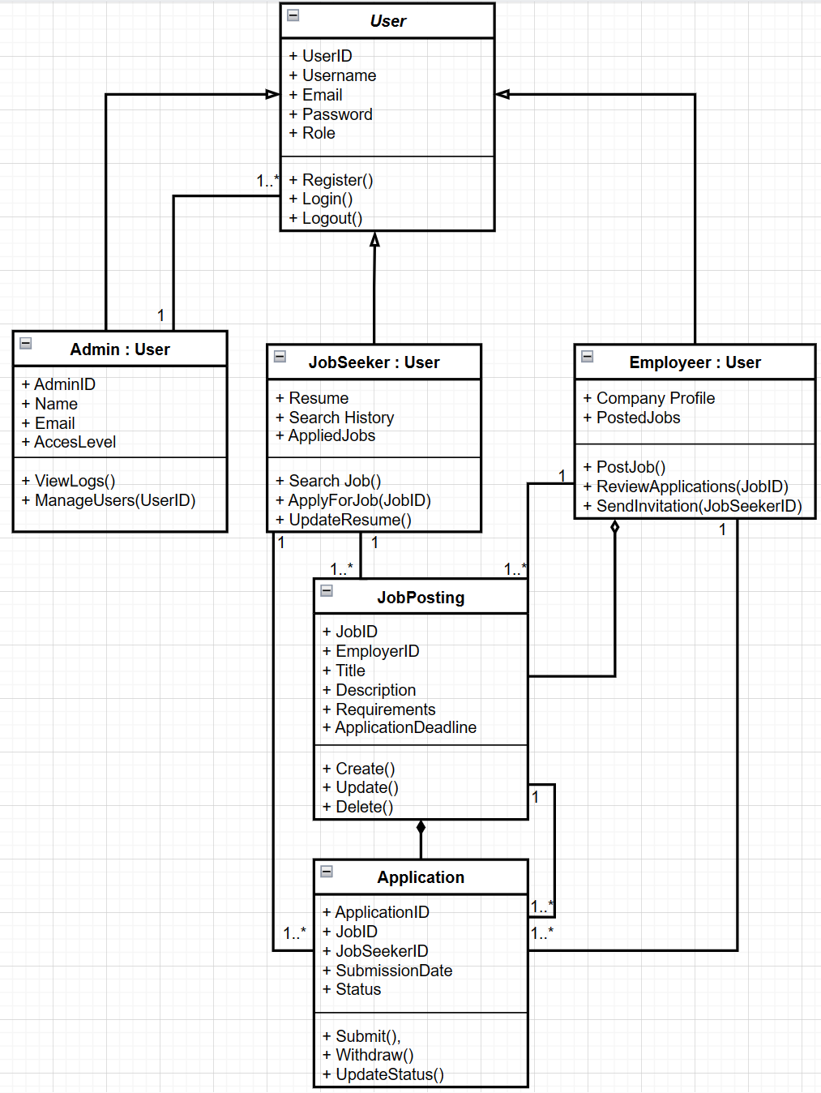

**Диаграмма компонентов**